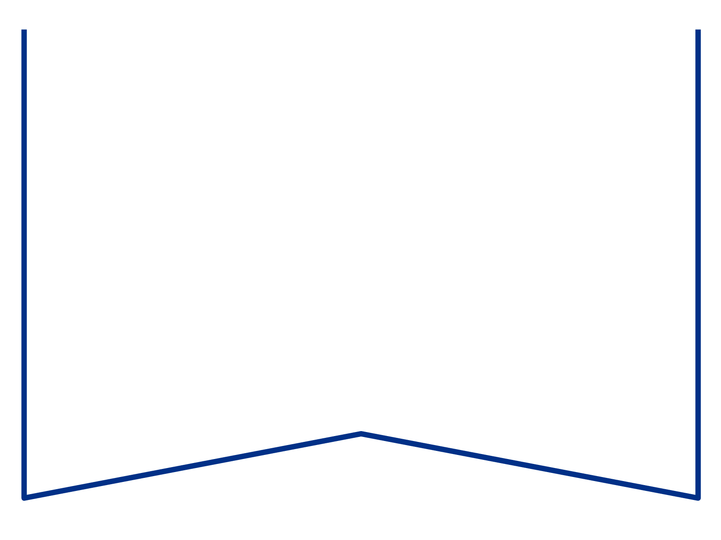

|  |  |
| --- | --- |
| Maksejõuetuse teenistus  [info@konkurentsiamet.ee](mailto:info@konkurentsiamet.ee) | 26.06.2024, tsiviilasi nr 2-24-6782 |

**Ettepanek**

Harju Maakohtu menetluses on tsiviilasi nr 2-24-6782, Virds Company OÜ avaldus OSAÜHING VLAERI (registrikood 10959424) pankroti väljakuulutamiseks. Võlgnikul ei jätku vara pankrotimenetluse kulude katteks ning kohus määras 10.05.2024 määrusega deposiidi tasumise (tähtaeg hiljem pikendatud kuni 03.06.2024). PankrS § 30 lg-s 1 nimetatud deposiiti ei makstud.

**Kohus teeb Teile PankrS § 30 lg 5 alusel ettepaneku esitada avaldus võlgniku pankrotimenetluse läbiviimiseks avaliku uurimisena. Avalduse esitamise tähtpäev on 10.07.2024.**

Lugupidamisega

/*allkirjastatud digitaalselt*/

Priit Lember

Kohtunik